.

Рекомендация МСЭ-R BS.2143-0
(01/2022)
Метод транспортировки звуковых сигналов, не являющихся сигналами с импульсно-кодовой модуляцией, и данных через цифровые звуковые интерфейсы для производства программ и обмена ими

Серия BS
Радиовещательная служба (звуковая)

Предисловие
Роль Сектора радиосвязи заключается в обеспечении рационального, справедливого, эффективного и экономичного использования радиочастотного спектра всеми службами радиосвязи, включая спутниковые службы, и проведении в неограниченном частотном диапазоне исследований, на основании которых принимаются Рекомендации.
Всемирные и региональные конференции радиосвязи и ассамблеи радиосвязи при поддержке исследовательских комиссий выполняют регламентарную и политическую функции Сектора радиосвязи.
Политика в области прав интеллектуальной собственности (ПИС)
Политика МСЭ-R в области ПИС излагается в общей патентной политике МСЭ-Т/МСЭ-R/ИСО/МЭК, упоминаемой в Резолюции МСЭ-R 1. Формы, которые владельцам патентов следует использовать для представления патентных заявлений и деклараций о лицензировании, представлены по адресу http://www.itu.int/ITU-R/go/patents/en, где также содержатся руководящие принципы по выполнению общей патентной политики МСЭ-Т/МСЭ-R/ИСО/МЭК и база данных патентной информации МСЭ-R.

Серии Рекомендаций МСЭ-R
(Представлены также в онлайновой форме по адресу http://www.itu.int/publ/R-REC/en)
Серия | Название
BO | Спутниковое радиовещание
BR | Запись для производства, архивирования и воспроизведения; пленки для телевидения
BS | Радиовещательная служба (звуковая)
BT | Радиовещательная служба (телевизионная)
F | Фиксированная служба
M | Подвижные службы, служба радиоопределения, любительская служба и относящиеся к ним спутниковые службы
P | Распространение радиоволн
RA | Радиоастрономия
RS | Системы дистанционного зондирования
S | Фиксированная спутниковая служба
SA | Космические применения и метеорология
SF | Совместное использование частот и координация между системами фиксированной спутниковой службы и фиксированной службы
SM | Управление использованием спектра
SNG | Спутниковый сбор новостей
TF | Передача сигналов времени и эталонных частот
V | Словарь и связанные с ним вопросы

Примечание. – Настоящая Рекомендация МСЭ-R утверждена на английском языке в соответствии с процедурой, изложенной в Резолюции МСЭ-R 1.
Электронная публикация
Женева, 2022 г.
© ITU 2022
Все права сохранены. Ни одна из частей данной публикации не может быть воспроизведена с помощью каких бы то ни было средств без предварительного письменного разрешения МСЭ.
РЕКОМЕНДАЦИЯ МСЭ-R BS.2143-0
Метод транспортировки звуковых сигналов, не являющихся сигналами с импульсно-кодовой модуляцией, и данных через цифровые звуковые интерфейсы для производства программ и обмена ими
(Вопрос МСЭ-R 130-3/6)
(2022)
Сфера применения
В настоящей Рекомендации определяется метод транспортировки звуковых сигналов, не являющихся сигналами с импульсно-кодовой модуляцией (не-ИКМ), и данных, включая метаданные последовательной модели определения аудиофайла (S-ADM), через цифровые звуковые интерфейсы, совместимые с форматом сигнала, описанным в Рекомендации МСЭ-R BS.647 (AES3), для производства программ и обмена ими.
Ключевые слова
Звуковой не-ИКМ сигнал, модель определения аудиофайла (ADM), последовательная ADM (S-ADM), усовершенствованная звуковая система, цифровой звуковой интерфейс, AES3
Сокращения/глоссарий
ADM – модель определения аудиофайла (Audio Definition Model) – набор метаданных, описанный в Рекомендации МСЭ-R BS.2076
S-ADM – последовательное представление модели определения аудиофайла (Serial ADM) – формат метаданных на основе ADM в разбивке на временны́е ряды кадров, как указано в Рекомендации МСЭ-R BS.2125
Ассамблея радиосвязи МСЭ,
учитывая,
a) что для усовершенствованных звуковых систем требуется набор метаданных звуковых форматов для воспроизведения звуковых программ с расширенными возможностями;
b) что для усовершенствованных звуковых систем, используемых в рабочих процессах производства программ и обмена ими в прямом эфире или в режиме реального времени, требуются интерфейсы реального времени для передачи метаданных, синхронизированных со звуковыми сигналами,
признавая,
a) что в Рекомендации МСЭ-R BS.2051 "Усовершенствованная звуковая система для производства программ" определены звуковые системы следующего поколения, в которых для производства программ требуются метаданные звуковых форматов;
b) что в Рекомендации МСЭ-R BS.2076 "Модель определения аудиофайла" определен набор метаданных звуковых форматов для создания усовершенствованных звуковых систем на основе файлов;
c) что в Рекомендации МСЭ-R BS.2125 "Последовательное представление модели определения аудиофайла" описан формат метаданных на основе модели определения аудиофайла в разбивке на временны́е ряды кадров для реализации линейных рабочих процессов, таких как производство программ в прямом эфире или в режиме реального времени в целях радиовещания или потоковой передачи;
d) что в Рекомендации МСЭ-R BS.647 "Цифровой звуковой интерфейс для радиовещательных студий" определены цифровой звуковой интерфейс парных звуковых каналов и совместимый с ним интерфейс AES3, которые используются во всем мире;
e) что в Рекомендации МСЭ-R BS.1873 "Последовательный многоканальный цифровой звуковой интерфейс для студий радиовещания" определен многоканальный цифровой звуковой интерфейс (MADI), состоящий из 56 или 64 каналов на основе двухканального звукового сигнала, описанного в Рекомендации МСЭ-R BS.647;
f) что в Рекомендации МСЭ-R BT.1365 "24-битовый формат цифровых аудиосигналов как сигналов служебных данных на последовательных интерфейсах ТВЧ" определен процесс преобразования 24-битовых цифровых аудиоданных, соответствующих Рекомендации МСЭ-R BS.647 и связанных с информацией управления, в пространство служебных данных последовательных цифровых видеоинтерфейсов, соответствующих Рекомендации МСЭ-R BT.1120;
g) что в наборе стандартов SMPTE ST 2110-31 "Профессиональная передача мультимедиа по управляемым IP-сетям: прозрачная транспортировка AES3" определен процесс транспортировки сигналов AES3 по IP-сетям в режиме реального времени на основе протокола RTP;
h) что в наборе стандартов SMPTE ST 337 "Формат звуковых сигналов, не являющихся сигналами с ИКМ, и данных, передаваемых через последовательный цифровой звуковой интерфейс AES3" определен метод транспортировки звуковых не-ИКМ сигналов и данных на основе двухканального звукового сигнала, описанного в Рекомендации МСЭ-R BS.647;
i) что в наборе стандартов SMPTE ST 2116 "Формат звуковых сигналов, не являющихся сигналами с ИКМ, и данных в AES3 – передача метаданных последовательной модели определения аудиофайла (ADM)" определен метод транспортировки для передачи метаданных S-ADM с синхронизированными звуковыми сигналами в профессиональных приложениях с использованием последовательного цифрового звукового интерфейса AES3,
отмечая,
что большинство цифровых звуковых интерфейсов для производства программ и обмена ими совместимы с форматом сигнала, указанным в Рекомендации МСЭ-R BS.647 (AES3),
рекомендует,
1 чтобы для передачи звуковых не-ИКМ сигналов и данных через цифровые звуковые интерфейсы, совместимые с форматом сигнала, описанным в Рекомендации МСЭ-R BS.647 (AES3), в целях производства программ и обмена ими использовалась спецификация, приведенная в Приложении 1;
2 чтобы для передачи метаданных S-ADM, определенных в Рекомендации МСЭ-R BS.2125, через цифровые звуковые интерфейсы, совместимые с форматом сигнала, описанным в Рекомендации МСЭ-R BS.647 (AES3), в целях производства программ и обмена ими с использованием метода транспортировки, описанного в Приложении 1, использовалась спецификация, приведенная в Приложении 2.

Приложение 1
Метод транспортировки звуковых сигналов, не являющихся сигналами с ИКМ, и данных через цифровые звуковые интерфейсы, совместимые с форматом сигнала, описанным в Рекомендации МСЭ-R BS.647 (AES3)

1 Введение
Цифровой звуковой интерфейс, описанный в Рекомендации МСЭ-R BS.647, который также известен как AES3, широко используется для передачи линейных звуковых сигналов ИКМ. С форматом сигнала AES3 совместимы многие другие цифровые звуковые интерфейсы, в том числе:
– многоканальный цифровой звуковой интерфейс (MADI), описанный в Рекомендации МСЭ-R BS.1873;
– последовательные цифровые интерфейсы для ТВЧ и ТСВЧ, описанные в Рекомендациях МСЭ-R BT.1120 и BT.2077, которые позволяют передавать несколько аудиоканалов с использованием пространства служебных данных в соответствии с Рекомендацией МСЭ-R BT.1365;
– IP-интерфейсы для звуковых сигналов, описанные в SMPTE ST 2110-31.
Цифровой звуковой интерфейс AES3 также позволяет передавать звуковые не-ИКМ сигналы и данные методом транспортировки, описанным в SMPTE ST 347. В настоящем Приложении описан метод транспортировки звуковых не-ИКМ сигналов и данных через цифровые звуковые интерфейсы, совместимые с форматом сигналов, описанным в Рекомендации МСЭ-R BS.647.

2 Обзор
В Рекомендации МСЭ-R BS.647 определен метод транспортировки звуковых сигналов, совместимый с цифровым звуковым интерфейсом AES3. Цифровой звуковой интерфейс AES3 состоит из последовательности субкадров, как показано на рисунке 1. Каждый субкадр предназначен для передачи одного линейного отсчета ИКМ и состоит из 32-битовых временны́х интервалов (слотов), в каждом из которых содержится один бит информации (V, U, C или P). Пара субкадров, в каждом из которых содержится ИКМ-слово одного звукового канала, составляет кадр AES3, содержащий два ИКМ-слова. Последовательность из 192 кадров составляет блок. 192 бита состояния канала для каждого канала на протяжении блока составляют 192-битовое (24 байта) слово состояния этого канала.
Рисунок 1
Структура звуковых субкадров, описанная в Рекомендации МСЭ-R BS.647
Когда звуковые не-ИКМ сигналы и данные передаются с использованием интерфейса, совместимого с Рекомендацией МСЭ-R BS.647, они преобразуются в 24-битовые временны́е интервалы. Из подлежащих передаче потоков не-ИКМ данных формируются пакеты данных, каждый из которых состоит из преамбулы, содержащей информацию о пакете, за которой следуют данные полезной нагрузки. Пакеты данных размещаются в словах звуковых отсчетов субкадров в одном из двух режимов, как показано на рисунке 2. В режиме кадров пространства данных всех субкадров кадра AES объединяются, что позволяет разместить в каждом кадре до 48 битов данных. В режиме субкадров каждый субкадр содержит либо линейные звуковые сигналы ИКМ, либо звуковые не-ИКМ сигналы и данные.
РИСУНОК 2
Структура пакета данных для передачи не-ИКМ сигналов и данных
Пакеты данных помечаются номером, указывающим, к какому потоку данных они принадлежат. Для формирования набора битовых потоков данных могут мультиплексироваться по времени до семи разных потоков звуковых не-ИКМ сигналов и данных.

3 Формат интерфейса для передачи звуковых не-ИКМ сигналов и данных
32-битовые временны́е интервалы определяются следующим образом.
ТАБЛИЦА 1
Битовое поле субкадра не-ИКМ данных
Позиции битов | Определение
0–3 | Синхронизирующая преамбула согласно Рек. МСЭ-R BS.647 (AES3)
4–27 | Звуковые не-ИКМ сигналы и данные
28 | Бит достоверности в соответствии с Рек. МСЭ-R BS.647 (AES3)
29 | Бит данных пользователя в соответствии с Рек. МСЭ-R BS.647 (AES3)
30 | Бит состояния канала – байты 0, 1, 2, 23 описаны в пункте 3.1. Остальные байты не определены
31 | Бит четности согласно Рек. МСЭ-R BS.647 (AES3)

3.1 Слово состояния канала
Последовательность из 192 кадров составляет блок. 192 бита состояния канала для каждого канала на протяжении блока составляют 192-битовое (24 байта) слово состояния этого канала. Для каналов AES3, используемых для передачи звуковых не-ИКМ сигналов и данных, байты 0, 1, 2 и 23 слова состояния канала устанавливаются, как показано соответственно в таблицах 2–5, а остальные байты устанавливаются равными "0".
ТАБЛИЦА 2
Биты состояния канала в байте 0
Биты | Значение | Определение
0 | 1 | Профессиональное использование блока каналов
1 | 1 | Режим звука в формате, отличном от ИКМ
2–4 | 000 | Предыскажение не указано
5 | – | Состояние синхронизации частоты кадров
6–7 | – | Указывает частоту кадров согласно Рек. МСЭ-R BS.647 (AES3)

ТАБЛИЦА 3
Биты состояния канала в байте 1
Биты | Значение | Определение
0–3 | 0000 | Режим кодированного канала не указан
4–7 | – | Управление кодированными пользовательскими битами  согласно Рек. МСЭ-R BS.647 (AES3)

ТАБЛИЦА 4
Биты состояния канала в байте 2
Биты | Значение | Определение
0–2 | – | Использование вспомогательных битов отсчетов в соответствии  с Рек. МСЭ-R BS.647 (AES3)
3–5 | – | Длина слова не-ИКМ данных в соответствии с Рек. МСЭ-R BS.647 (AES3)
6–7 | 00 | Зарезервированы

ТАБЛИЦА 5
Биты состояния канала в байте 23
Биты | Значение | Определение
0–7 | – | Слово CRCC в соответствии с Рек. МСЭ-R BS.647 (AES3)

3.2 Синхронизация частоты дискретизации
Требования по синхронизации скорости передачи данных по цифровому звуковому интерфейсу с частотой дискретизации звука, закодированного в звуковом не-ИКМ сигнале, отсутствуют.

4 Формат пакетов данных для передачи звуковых не-ИКМ сигналов и данных
Из подлежащих передаче звуковых не-ИКМ сигналов и потоков данных формируются пакеты данных, состоящие из слов данных в составе непрерывной последовательности звуковых субкадров. Каждый пакет данных состоит из преамбулы пакета burst_preamble и следующей за ней полезной нагрузкой пакета burst_payload. При наличии нескольких потоков пакеты из каждого потока помещаются в поток AES3 в режиме мультиплексирования с разделением по времени.

4.1 burst_preamble
В начале каждого пакета данных размещается преамбула burst_preamble, за которой следует полезная нагрузка burst_payload. При передаче не-ИКМ аудиосигналов и потоков данных используется преамбула в виде четырех или шести субкадров, состоящая из слов, обозначаемых Pa…Pd или Pa…Pf. В версии с четырьмя субкадрами имеется всего 5 битов для определения типа данных (data_type) полезной нагрузки, а в версии с шестью субкадрами добавлены расширенные кодовые точки для дополнительных определений data_type. Версия с шестью субкадрами используется, когда значение data_type = 31, в остальных случаях используется версия с четырьмя субкадрами.
ТАБЛИЦА 6
Формат слов преамбулы
Слово преамбулы | Содержание
Pa | Слово синхронизации 1. Pa = 0x96F872 (24-битовый режим)
Pb | Слово синхронизации 1. Pb = 0xA54E1F (24-битовый режим)
Pc | Значение burst_info
Pd | Значение length_code, равное числу битов данных в burst_payload. При использовании преамбулы из шести субкадров слова Pe и Pf считаются байтами полезной нагрузки
Pe | Значение extended_data_type. Тип данных для расширенных данных указан в таблице 10
Pf | Зарезервировано. Pf = 0x0000

4.1.1 Режим кадров
Версия с четырьмя субкадрами
Четыре слова преамбулы содержатся в двух последовательных кадрах. Кадр, с которого начинается пакет данных, содержит слова преамбулы Pa в субкадре Ch 1 и Pb в субкадре Ch 2.
Версия с шестью субкадрами
Шесть слов преамбулы содержатся в трех последовательных кадрах. Кадр, с которого начинается пакет данных, содержит слова преамбулы Pa в субкадре Ch 1 и Pb в субкадре Ch 2. При использовании версии с шестью субкадрами слова преамбулы Pe и Pf считаются байтами полезной нагрузки.

4.1.2 Режим субкадров
Версия с четырьмя субкадрами
Четыре слова преамбулы содержатся в четырех последовательных субкадрах отдельного канала (Ch 1 или Ch 2), используемого для передачи звуковых не-ИКМ сигналов и данных. Субкадр канала в начале пакета данных содержит слово преамбулы Pa.
Версия с шестью субкадрами
Шесть слов преамбулы содержатся в шести последовательных субкадрах отдельного канала (Ch 1 или Ch 2), используемого для передачи звуковых не-ИКМ сигналов и данных. Субкадр канала в начале пакета данных содержит слово преамбулы Pa. При использовании версии с шестью субкадрами слова преамбулы Pe и Pf считаются байтами полезной нагрузки.

4.2 burst_info (Pc)
Слово burst_info содержит информацию о полезной нагрузке burst_payload, как указано в таблице 7. Бит 23 слова burst_info считается старшим и располагается во временно́м интервале 27-го звукового субкадра.
ТАБЛИЦА 7
Слово burst_info
Биты | Определение
0–7 | Зарезервированы
8–12 | data_type (5-битовое целое без знака) указывает тип данных, содержащийся в burst_payload. Поддерживаемые типы данных и сопоставление значений data_type с конкретными типами данных приведены в таблице 8. Значение 31 указывает, что в поле extended_data_type (слово Ре преамбулы burst_preamble) используется data_type. Старший бит поля data_type размещается в бите 12 и располагается во временно́м интервале 16-го звукового субкадра
13–14 | data_mode. 2-битовое поле data_mode указывает режим, в котором находятся данные burst_payload в звуковых субкадрах. Значение поля data_mode, равное 2, указывает на 24-битовый режим. Старший бит поля data_mode размещается в бите 14 и располагается во временно́м интервале 18-го звукового субкадра
15 | error_flag. 1-битовое поле error_flag указывает на ошибку данных в burst_payload. Если известно, что данные в burst_payload не содержат ошибок, или если неизвестно, содержат ли данные ошибки, то значение этого бита устанавливается в "0". Если известно, что данные в burst_payload содержат ошибки, этот бит может быть установлен в "1". Бит error_flag расположен во временно́м интервале 19-го звукового субкадра
16–20 | data_type_dependent. Значение 5-битового поля data_type_dependent зависит от значения data_type
21–23 | data_stream_number.  В 3-битовом поле data_stream_number указывается номер потока данных, к которому принадлежит пакет. Для каждого независимого потока данных используется уникальное значение data_stream_number. Имеется восемь номеров потоков данных (0–7), как указано в таблице 10.  Старшим битом поля data_stream_number является бит 23, который располагается во временно́м интервале 27-го звукового субкадра.  В режиме субкадров каждый канал AES3 обрабатывается независимо, и требование в отношении уникальных номеров потоков данных для каждого потока данных применяется только в пределах данного канала AES3. В этом режиме в интерфейсе AES3 может быть мультиплексировано по времени до 14 независимых потоков данных (по 7 в каждом канале).  К конкретным пакетам данных других типов прилагаются отдельные пакеты данных с метками времени. Хотя все пакеты данных с метками времени идентифицируются как поток данных № 7, их не следует рассматривать как единый поток связанных значений меток времени. Когда информация временно́го кода передается в пакетах данных временно́го кода, в пакетах данных, идентифицируемых как поток данных № 7, могут передаваться несколько потоков временно́го кода

ТАБЛИЦА 8
Поле data_type в слове Pc преамбулы
Значение  data_type | Определение
0 | Нулевые данные
1–30 | Не определены в настоящей Рекомендации
31 | Тип данных extended_data_type в слове Pe преамбулы, указанный в таблице 10

ТАБЛИЦА 9
Поле data_stream_number в слове Pc преамбулы
Значение  data_stream_number | Определение
0 | Основная служба передачи звука
1–6 | Данные всех типов, кроме данных меток времени
7 | Данные меток времени

ТАБЛИЦА 10
Поле extended_data_type в слове Pe преамбулы
Значение  data_type | Определение
0x0000 | Зарезервировано
0x0001 | Метаданные S-ADM
0x0002 – 0xFFFF | Зарезервированы

4.3 length_code (Pd)
В поле length_code указывается длина полезной нагрузки burst_payload в битах. Старший бит length_code всегда располагается во временно́м интервале 27-го звукового субкадра. В 24-битовом режиме burst_payload может содержать от 0 до 16 777 215 битов. Размеры слов Pa–Pd преамбулы burst_preamble в значении length_code не учитываются.

4.4 burst_payload
Полезная нагрузка burst_payload разбивается на слова данных и помещается в непрерывную последовательность звуковых субкадров.

4.4.1 Режим кадров
В режиме кадров оба канала AES3 используются для передачи одного набора потоков не-ИКМ данных. При упаковке пакетов данных в непрерывную последовательность кадров пространство данных всех субкадров звукового кадра объединяется. Этот режим позволяет разместить до 48 битов данных в одном звуковом кадре.
Полезная нагрузка burst_payload рассматривается как последовательный поток битов; первый бит первого слова данных полезной нагрузки в пакете занимает позицию старшего бита 1-го субкадра (временной интервал 27), а последний – позицию младшего бита 2-го субкадра. Последние биты данных burst_payload могут занимать только часть последнего кадра. Все неиспользуемые биты последнего кадра устанавливаются в "0".

4.4.2 Режим субкадров
В режиме субкадров каждый канал AES3 используется независимо для передачи либо одного набора потоков не-ИКМ данных, либо линейных звуковых сигналов ИКМ. При упаковке пакетов данных в непрерывную последовательность кадров субкадр каждого канала AES3 в кадре рассматривается независимо. Этот режим позволяет разместить в одном звуковом кадре до 24 битов данных на каждый канал.
Полезная нагрузка burst_payload рассматривается как последовательный поток битов; первый бит первого слова данных полезной нагрузки в пакете занимает позицию старшего бита субкадра (временной интервал 27), а последний – позицию младшего бита субкадра. Последние биты данных burst_payload могут занимать только часть последнего кадра. Все неиспользуемые биты последнего кадра устанавливаются в "0".
В режиме субкадров слова состояния каждого канала обрабатываются независимо.

4.5 Промежуток между пакетами
Последовательность из 4096 или более звуковых кадров (в режиме кадров) или субкадров (в режиме субкадров), содержащих хотя бы один пакет данных, недопустима, если началу хотя бы одного из пакетов данных не предшествуют четыре звуковых субкадра, среди которых имеются субкадры, содержащие все нули во временны́х интервалах 8–27. Это требование гарантирует наличие вхождений расширенного кода синхронизации 0, 0, 0, 0, Pa, Pb.
Пакеты данных из заданного потока не-ИКМ данных помещаются в интерфейс AES3 в последовательном порядке. Если в интерфейс AES3 (или в отдельный канал в режиме субкадров) помещается несколько потоков не-ИКМ данных, то пакеты данных каждого потока чередуются по принципу мультиплексирования по времени.

4.6 Поля, зависящие от типа данных
Формат данных, содержащихся в полях data_type_specific и burst_payload, зависит от поля data_type. Специфика кодирования этих полей описана в других Приложениях.

Приложение 2
Метод транспортировки метаданных S-ADM через цифровые
звуковые интерфейсы, совместимые с форматом сигнала,
указанным в Рекомендации МСЭ-R BS.647

1 Введение
Метаданные последовательной ADM (S-ADM) – это один из типов не-ИКМ данных, которые можно передавать через цифровые звуковые интерфейсы, совместимые с форматом сигнала, указанным в Рекомендации МСЭ-R BS.647 (AES3), с использованием описанного в Приложении 1 метода при дополнительных ограничениях и с преобразованием данных, как указано в SMPTE ST 2116. В настоящем Приложении описан метод транспортировки метаданных последовательной ADM (S-ADM) через цифровые звуковые интерфейсы, совместимые с форматом сигнала, указанным в Рекомендации МСЭ-R BS.647.

2 Формат пакетов данных для передачи метаданных S-ADM
Поток метаданных S-ADM, подлежащих передаче, формируется в пакеты данных, состоящие из слов данных в составе непрерывной последовательности звуковых субкадров. Каждый пакет данных состоит из преамбулы burst_preamble и следующей за ней полезной нагрузки burst_payload.

2.1 Преамбула (см. пункт 4.1 Приложения 1)
В начале каждого пакета данных размещается преамбула пакета burst_preamble, за которой следует полезная нагрузка пакета burst_payload. При передаче потока метаданных S-ADM используется преамбула из шести субкадров, содержащая слова, обозначаемые Pa…Pf. Шесть слов преамбулы составляют шесть последовательных субкадров отдельного канала, используемого для передачи метаданных S-ADM. Слова преамбулы Pe и Pf считаются байтами полезной нагрузки. Это обеспечивает совместимость с оборудованием, не поддерживающим работу с шестью субкадрами.
ТАБЛИЦА 11
Слова преамбулы
Слово преамбулы | Содержание
Pa | Слово синхронизации 1. Pa устанавливается равным "0x96F872"  (24-битовый режим)
Pb | Слово синхронизации 1. Pb устанавливается равным "0xA54E1F"  (24-битовый режим)
Pc | Значение burst_info (см. таблицу 12)
Pd | Значение length_code, равное числу битов данных в burst_payload. Слова преамбулы Pe и Pf подсчитываются как байты полезной нагрузки
Pe | extended_data_type. Pe устанавливается равным "0x0001" для метаданных S-ADM
Pf | Зарезервировано. Pf устанавливается равным "0x0000"

2.2 burst_info (Pc) (см. пункт 4.2 Приложения 1)
Слово burst_info содержит информацию о полезной нагрузке burst_payload, как указано в таблице 12.
ТАБЛИЦА 12
Слово burst_info
Биты | Определение
0–7 | Зарезервированы
8–12 | data_type устанавливается равным "31", что указывает на то, что в поле extended_data_type (слово Pe преамбулы) используется тип данных data_type
13–14 | data_mode. 2-битовое поле data_mode указывает режим, используемый для данных burst_payload. В поле data_mode устанавливается значение 2, что указывает на 24-битовый режим
15 | error_flag  Значение 1 указывает на то, что пакет данных может содержать ошибки.  Значение 0 указывает на то, что данные могут быть действительными
16 | changedMetadata_flag.  Значение 0 указывает на то, что между предыдущим и текущим кадрами метаданных последовательной ADM нет никаких различий.  Значение 1 указывает на то, что между предыдущим и текущим кадрами метаданных последовательной ADM имеются различия
ТАБЛИЦА 12 (окончание)
Биты | Определение
17 | assemble_flag.  Значение 0 указывает на отсутствие слова assemble_info. Метаданные последовательной ADM передаются одним пакетом данных.  Значение 1 указывает на присутствие слова assemble_info. Метаданные последовательной ADM передаются несколькими пакетами
18 | format_flag.  Значение 0 (по умолчанию) указывает на отсутствие слова format_info. Метаданные последовательной ADM кодируются как UTF-8.  Значение 1 указывает на присутствие слова format_info. Метаданные последовательной ADM кодируются с помощью дополнительного формата кодирования
19–20 | multiple_chunk_flag.  Значение 00 указывает на то, что в кадре типа header, full, intermediate или all для передачи метаданных последовательной ADM используется один фрагмент.  Значение 01 указывает на последний фрагмент кадра типа divided.  Значение 10 указывает на промежуточный фрагмент кадра типа divided.  Значение 11 указывает на первый фрагмент кадра типа divided
21–23 | data_stream_number.  3-битовое поле data_stream_number указывает номер потока данных, к которому принадлежит пакет. Когда метаданные последовательной ADM передаются несколькими пакетами данных, в них устанавливается одно и то же значение data_stream_number

2.3 length_code (Pd) (см. пункт 4.3 Приложения 1)
В поле length_code указывается длина полезной нагрузки burst_payload в битах. Старший бит length_code всегда располагается во временно́м интервале 27-го звукового субкадра. В 24-битовом режиме поле burst_payload может содержать от 0 до 16 777 215 битов. При определении значения length_code размеры слов Pa–Pd преамбулы burst_preamble не учитываются.

2.4 extended_data_type (Pe) (см. пункт 4.3 Приложения 1)
Слово extended_data_type указывает дополнительный тип данных data_type. Значение data_type в слове extended_data_type устанавливается равным 0x0001.

2.5 burst_payload (см. пункт 4.4 Приложения 1)
Полезная нагрузка burst_payload разбивается на слова данных и помещается в непрерывную последовательность звуковых субкадров. Каждый звуковой субкадр (звуковой канал) используется независимо для переноса одного набора метаданных S-ADM. Первый бит первого слова данных полезной нагрузки в пакете занимает позицию старшего бита субкадра (временно́й интервал 27), а последний – позицию младшего бита звукового субкадра. Последние биты данных burst_payload могут занимать только часть последнего звукового субкадра. Все неиспользуемые биты последнего кадра устанавливаются в "0".
Полезная нагрузка burst_payload состоит из полей assemble_info, format_info и SADM_metadata_container. Если требуется одно или оба поля assemble_info и format_info, они размещаются перед SADM_metadata_container.

2.5.1 assemble_info
Поле assemble_info состоит из одного слова звукового субкадра и располагается в первом слове полезной нагрузки burst_payload. Значения поля assemble_info указаны в таблице 13.
ТАБЛИЦА 13
Поле assemble_info
Биты | Определение
0–7 | Зарезервированы
8, 9 | in_timeline_flag.  Значение 00 указывает на то, что режим multiple in-timeline не используется. Значение 01 указывает на последний пакет данных в режиме multiple in-timeline. Значение 10 указывает на промежуточный пакет данных в режиме multiple in-timeline. Значение 11 указывает на первый пакет данных в режиме multiple in-timeline
10–15 | track_numbers (over_track_flag).  6-битовое целое число без знака = 0…63. Значение track_numbers + 1 соответствует общему количеству дорожек, переносящих метаданные S-ADM. Значение 0 указывает на то, что режим multiple over-track не используется. Ненулевое значение указывает на то, что используется режим multiple over-track
16–21 | Track_ID.  6-битовое целое число без знака = 0…63. Указатель дорожек, переносящих метаданные S-ADM
22, 23 | Зарезервированы

2.5.2 format_info
Поле format_info состоит из одного слова звукового субкадра. При использовании поля assemble_info поле format_info располагается во втором слове burst_payload. Когда поле assemble_info не используется, поле format_info располагается в первом слове burst_payload. Значения поля format_info приведены в таблице 14.
ТАБЛИЦА 14
Поле format_info
Биты | Определение
0–7 | Зарезервированы
8–11 | format_type. Значение format_type указывает тип формата кодирования метаданных S-ADM, как определено в таблице 15
12–23 | Зарезервированы

ТАБЛИЦА 15
Поле format_type
Значение | Определение
0000 | UTF-8 (8-битовый текст)
0001 | UTF-8 сжат с помощью алгоритма gzip, как указано в RFC 1952
0010–1111 | Зарезервированы

2.5.3 SADM_metadata_container
SADM_metadata_container содержит метаданные S-ADM.
Слово SADM_metadata_container заполняется 24-битовыми данными. Закодированные метаданные S-ADM разделяются на 24-битовые поля данных, начиная с первого отсчета данных. Когда значение format_flag установлено равным 0 или значение format_type установлено равным 0000, метаданные S-ADM, закодированные как 8-битовые символы UTF-8, упаковываются, как показано в таблице 16. В одном слове могут передаваться данные из трех символов.
ТАБЛИЦА 16
Значения SADM_metadata_container для текста UTF-8
Биты | Значение
0–7 | Первый символ тройки
8–15 | Второй символ тройки
16–23 | Третий символ тройки

Когда значение format_flag установлено равным 1, а format_type – 0001, метаданные S-ADM, закодированные с помощью UTF-8, сжимаются с применением алгоритма gzip (как указано в RFC 1952). Сжатые данные делятся на 24-битовые блоки для упаковки в слова SADM_metadata_container.
В режиме multiple over-track последовательность слов SADM_metadata_container разделяется на несколько дорожек (см. пункт 3.4).

2.6 Промежуток между пакетами (см. пункт 4.5 Приложения 1)
Согласно пункту 4.5 Приложения 1. Поскольку поток метаданных S-ADM переносит одна дорожка AES3, временны́е интервалы 8–27 субкадра AES3 в промежутке между пакетами заполняются нулями.

3 Преобразование пакета данных для передачи метаданных S-ADM
Пакет данных для передачи метаданных S-ADM имеет представленную ниже структуру.
Data_burst
{
burst_preamble (Pa … Pf)
If assemble_flag == 0 and format_flag == 0
burst_payload (SADM_metadata_container)
else if assemble_flag == 1 and format_flag == 0
burst_payload (assemble_info, SADM_metadata_container)
else if assemble_flag == 0 and format_flag == 1
burst_payload (format_info, SADM_metadata_container)
else
burst_payload (assemble_info, format_info, SADM_metadata_container)
end
}
Метаданные S-ADM передаются несколькими пакетами данных в режиме multiple in-timeline (см. пункт 3.3), режиме multiple over-track (см. пункт 3.4) или в обоих режимах (см. пункт 3.5).

3.1 Базовая структура пакетов данных
На рисунке 3 показана базовая структура последовательности пакетов данных, переносящих метаданные S-ADM с использованием режима субкадров (см. пункт 4.4.2 Приложения 1).
Метаданные S-ADM содержатся в одном слове SADM_metadata_container. Первый отсчет аудиосигналов ИКМ, связанных с метаданными S-ADM, синхронизируется с первым словом Pa преамбулы burst_preamble каждого пакета данных.
рисунок 3
Базовая структура последовательности пакетов данных, переносящих метаданные S-ADM
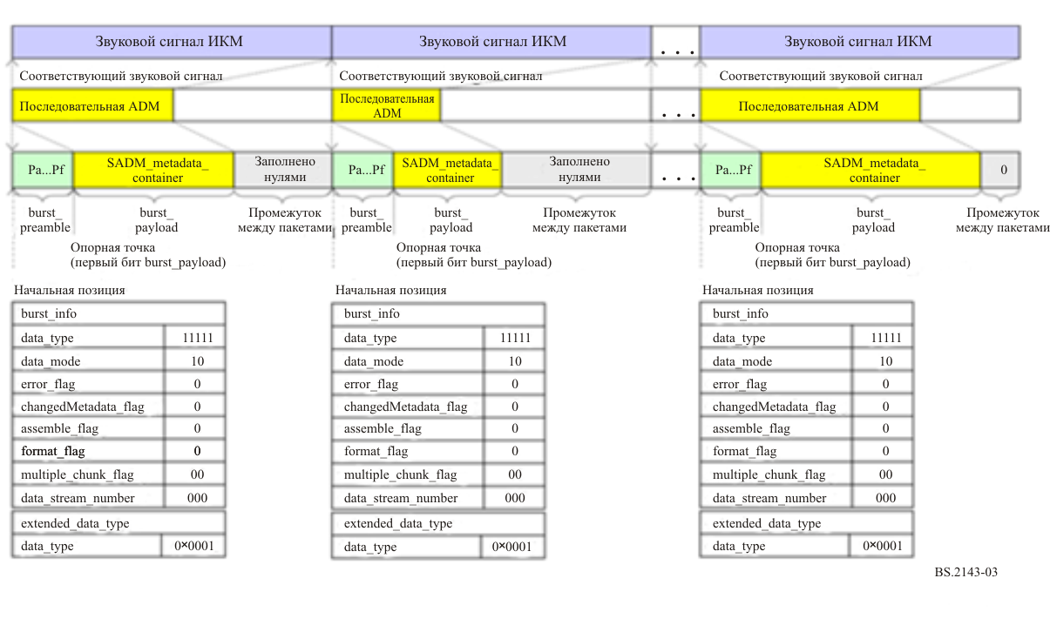

3.2 Структура пакета данных, содержащего format_info
Когда метаданные S-ADM закодированы с использованием факультативного формата кодирования, флаг format_flag устанавливается в "1". На рисунке 4 показана структура последовательности пакетов данных, переносящих метаданные S-ADM. В этом случае в первом слове burst_payload передается значение format_info.
Рисунок 4
Структура последовательности пакетов данных, содержащих format_info, которые переносят метаданные S-ADM
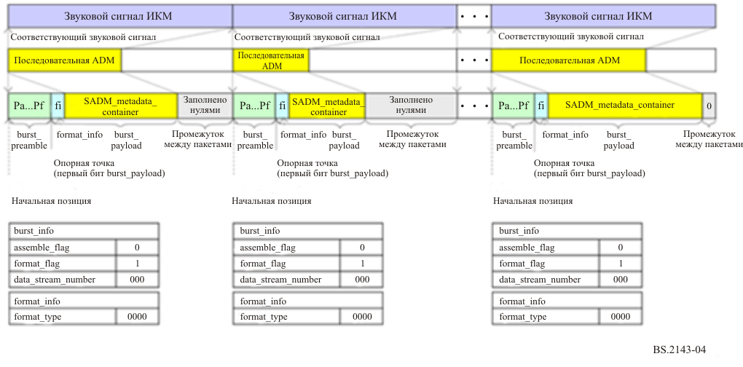

3.3 Структура пакетов данных в режиме multiple in-timeline
Режим multiple in-timeline используется для передачи метаданных S-ADM в нескольких последовательных пакетах данных. Пример структуры пакета данных приведен на рисунке 5. В данном случае метаданные S-ADM разделяются на три последовательных пакета данных, передаваемых по одной и той же дорожке. Флаги in_timeline_flags в словах assemble_info первого, второго и третьего пакетов данных установлены равными соответственно 11, 10 и 01. В поле data_stream_numbers слова Pc преамбулы обоих пакетов данных устанавливается одно и то же значение "000". В поле track_numbers (over_track_flags) в словах assemble_info всех пакетов данных также устанавливается одно и то же значение "000000". Временные интервалы 8–27 последних звуковых субкадров первого и второго пакета данных заполнены нулями.
рисунок 5
Пример структуры пакета данных в режиме multiple in-time
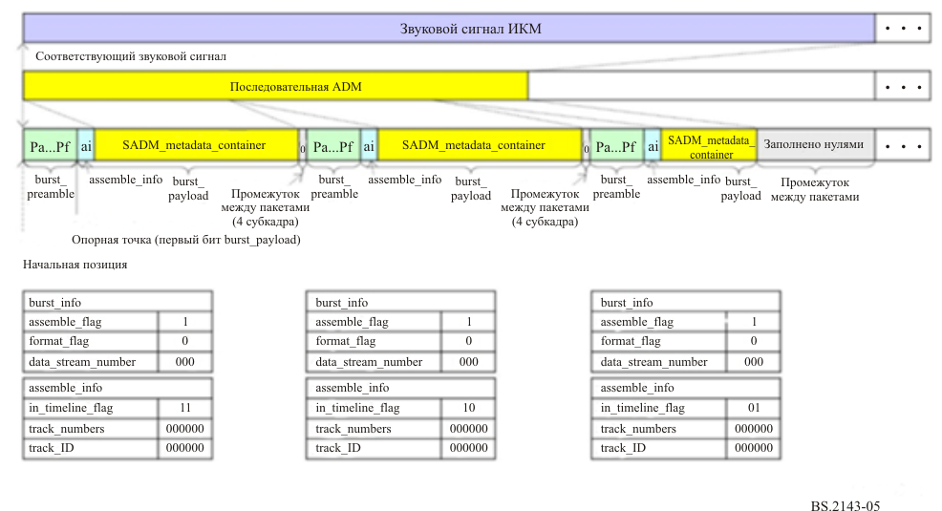
ПРИМЕЧАНИЕ. – В этом случае метаданные S-ADM разделяются на два последовательных пакета данных, передаваемых по одной и той же дорожке.

3.4 Структура пакетов данных в режиме multiple over-track
Режим multiple over-track используется для передачи метаданных S-ADM в нескольких пакетах данных одновременно. Синхронизированные пакеты burst_payloads с последовательными идентификаторами дорожки track_ID и одним и тем же значением data_stream_number объединяются. Пример структуры пакета данных приведен на рисунке 6. В данном случае метаданные S-ADM разделяются на три пакета данных, передаваемых одновременно по разным дорожкам. В поле track_numbers (over_track_flag) слов assemble_info каждого пакета данных устанавливается одно и то же значение "000010". Идентификаторы track_ID в словах assemble_info первого, второго и третьего пакетов данных имеют значения соответственно "000000", "000001" и "000010". В поле data_stream_number слова Pc преамбулы burst_preamble обоих пакетов данных устанавливается одно и то же значение "000".
РИСУНОК 6
Пример структуры пакетов данных в режиме multiple over-track
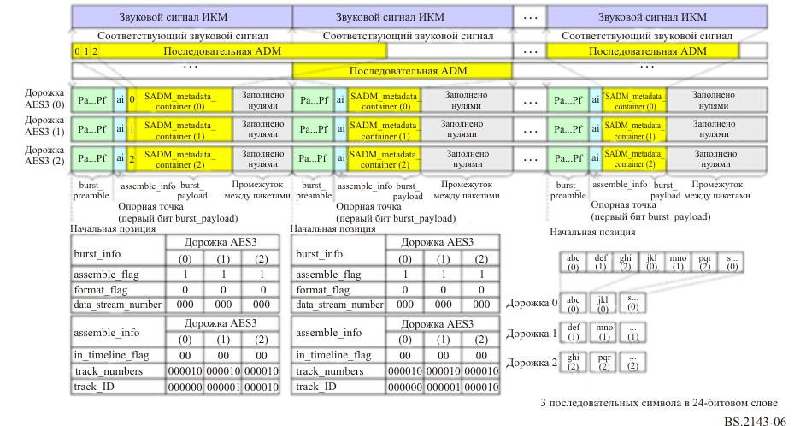
ПРИМЕЧАНИЕ. ؘ– В этом случае метаданные S-ADM разделяются на три пакета данных, передаваемых одновременно по разным дорожкам.

3.5 Структура пакетов данных в режимах over-track и multiple in-timeline
Режимы multiple over-track и multiple in-timeline можно использовать одновременно. Пример структуры пакета данных приведен на рисунке 7. В данном случае метаданные S-ADM разделяются на две последовательные тройки пакетов данных, передаваемых одновременно. В поле track_numbers (over_track_flag) слов assemble_info каждого пакета данных устанавливается одно и то же значение "000010". Идентификаторы track_ID в поле assemble_info первого/четвертого, второго/пятого и третьего/шестого пакетов данных имеют значения соответственно "000000", "000001" и "000010". Флаги in_timeline_flags в словах assemble_info первой тройки и второй тройки пакетов данных установлены равными соответственно "11" и "01". Временны́е интервалы 8–27 последних четырех звуковых субкадров первой тройки пакетов данных заполнены нулями. В поле data_stream_number слова Pc преамбулы burst_preamble каждого пакета данных устанавливается одно и то же значение "000".
РИСУНОК 7
Пример структуры пакетов данных в режимах multiple over-track и in-timeline
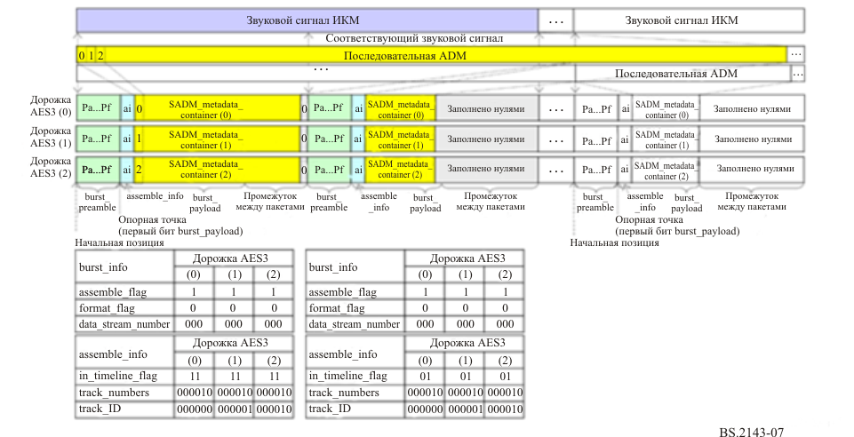
ПРИМЕЧАНИЕ. – В данном случае метаданные S-ADM разделяются на две последовательные тройки пакетов данных, передаваемых одновременно.

3.6 Структура пакетов данных из нескольких фрагментов
Когда метаданные S-ADM разделены на несколько фрагментов, используется несколько последовательных пакетов данных. На рисунке 8 показан пример структуры пакета данных из нескольких фрагментов. В этом случае метаданные S-ADM в каждом кадре метаданных ADM разделены на три фрагмента. Флаги multiple_chunk_flags в словах burst_info первого, второго и третьего пакетов данных установлены равными соответственно "11", "10" и "01".
рисунок 8
Структура последовательности пакетов данных, состоящих из нескольких фрагментов
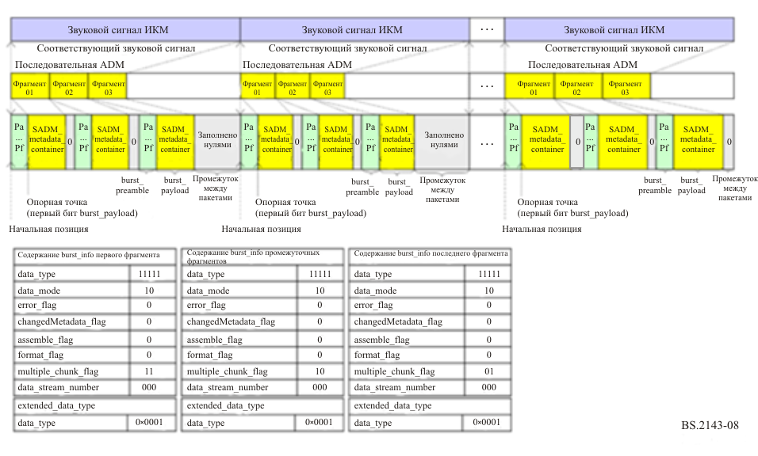

3.7 Опорная точка метаданных S-ADM
Опорной точкой метаданных S-ADM служит первый бит полезной нагрузки burst_payload (burst_payload с идентификатором дорожки track_ID = "000000" и значением флага in_timeline_flag "00" или "11", если используется несколько полей полезной нагрузки), следующий за преамбулой burst_preamble, как показано на рисунке 3.

3.8 Начальная позиция
Контейнер SADM_metadata_container находится в начальной позиции, когда опорная точка burst_payload совпадает с первым отсчетом сегментированных звуковых сигналов, соответствующих метаданным S-ADM, содержащимся в SADM_metadata_container.

4 Типы интерфейсов, соответствующие методу транспортировки сигналов S-ADM

4.1 Отдельный интерфейс AES (два субкадра) для приложений реального времени
Длина пакетов данных, а также количество дорожек в режиме multiple over-track и последовательных пакетов данных в режиме multiple in-timeline ограничены в зависимости от сценария использования. Для режима multiple over-track требуются синхронизированные интерфейсы AES3. Однако несколько интерфейсов AES3 могут не быть синхронизированы друг с другом, отсчет за отсчетом. Поэтому для передачи метаданных S-ADM в приложениях реального времени используется по крайней мере один из отдельных интерфейсов AES3 с параметрами пакетов данных, определенными в таблице 17.
ТАБЛИЦА 17
Параметры при использовании отдельного интерфейса AES3
для приложений реального времени
Системные параметры |  | Значение
 |  | A1 | B2 | C2
Длина пакета данных |  | До 3 200 отсчетов | До 3 200 отсчетов | До 4 096 отсчетов
assemble_info
 | Режим multiple over-track | Неприменимо (1 дорожка) | До 2 дорожек⁽¹⁾ | До 2 дорожек⁽¹⁾
 | Режим multiple in-timeline | Неприменимо⁽²⁾ | До 2 последовательных пакетов данных | До 3 последовательных пакетов данных
format_info
 | Формат | Неприменимо⁽³⁾ | Непримcxенимо⁽³⁾ | Неприменимо⁽³⁾
Битовая глубина (бит) |  | 24 | 24 | 24
Максимальная задержка при частоте 48 000 Гц (мс) |  | 66,7 мс | 133,3 мс  с 2 пакетами данных | 256 мс  с 3 пакетами данных
⁽¹⁾ Для передачи метаданных S-ADM в режиме multiple over-track используется пара субкадров в одном интерфейсе AES3.
⁽²⁾ Для приложений реального времени режим multiple in-timeline не поддерживается, поскольку требуются короткие задержки.
⁽³⁾ В этом случае используется формат "0000". Метаданные S-ADM кодируются кодом UTF-8.

4.2 Несколько интерфейсов AES3
Метаданные S-ADM передаются через несколько интерфейсов AES3 с использованием параметров пакетов данных, приведенных в таблице 18. Максимальное количество дорожек в режиме multiple over-track для интерфейсов AES3, SDI и MADI составляет соответственно 2, 4/8/16 и 64 звуковых дорожки. Типичный размер последовательной ADM (S-ADM) составляет не более 100 кбайт или около того. Таким образом, для передачи S-ADM достаточно 16 звуковых дорожек.
ТАБЛИЦА 18
Параметры при использовании нескольких интерфейсов AES3
Системные параметры |  | Значение
 |  | Приложения реального времени |  | Приложения  не реального времени
 |  | A | B | D
Длина пакета данных |  | До 3 200 отсчетов | До 3 200 отсчетов | До 4 096 отсчетов
assemble_info
 | Режим multiple over-track | До 4 дорожек (A4)  До 8 дорожек (A8)  До 16 дорожек (A16) | До 4 дорожек (B4)  До 8 дорожек (B8)  До 16 дорожек (B16) | До 4 дорожек (D4)  До 8 дорожек (D8)  До 16 дорожек (D16)
 | Режим multiple in-timeline | Неприменимо⁽¹⁾ | До 2 последовательных пакетов данных | До 6 последовательных пакетов данных
format_info
 | Формат | Неприменимо⁽²⁾ | Неприменимо⁽²⁾ | Неприменимо⁽²⁾
Битовая глубина (бит) |  | 24 | 24 | 24
Максимальная задержка при частоте 48 000 Гц (мс) |  | 66,7 мс ⁽³⁾ | 133,3 мс с 2 пакетами данных⁽³⁾  66,7 мс с 1 пакетом данных⁽³⁾ | 512 мс с 6 пакетами данных  85,3 мс с 1 пакетом данных
⁽¹⁾ Для приложений реального времени режим multiple in-timeline не поддерживается, поскольку требуются короткие задержки.
⁽²⁾ В этом случае используется формат "0000". Метаданные S-ADM кодируются кодом UTF-8.
⁽³⁾ Задержки 66,7 и 133,3 мс соответствуют двум и четырем видеокадрам видеоформата 60i.

4.3 Несколько интерфейсов AES3 со сжатием
Сжатые метаданные S-ADM передаются с использованием параметров пакетов данных, приведенных в таблице 19.
ТАБЛИЦА 19
Параметры при использовании нескольких интерфейсов AES3 со сжатием
Системные параметры |  | Значение
 |  | Приложения реального времени |  | Приложения  не реального времени
 |  | A | B | D
Длина пакета данных |  | До 3 200 отсчетов | До 3 200 отсчетов | До 4 096 отсчетов
assemble_info
 | Режим  multiple over-track | Неприменимо  (1 дорожка) (AX1)  До 2 дорожек (AX2)  До 4 дорожек (AX4) | Неприменимо  (1 дорожка) (BX1)  До 2 дорожек (BX2)  До 4 дорожек (BX4) | Неприменимо  (1 дорожка) (DX1)  До 2 дорожек (DX2)  До 4 дорожек (DX4)
 | Режим  multiple in-timeline | Неприменимо | До 2 последовательных пакетов данных | До 6 последовательных пакетов данных
format_info
 | Формат | 0001 (gzip) | 0001 (gzip) | 0001 (gzip)
Битовая глубина (бит) |  | 24 | 24 | 24
Максимальная задержка при частоте 48 000 Гц (мс) |  | 66,7 мс  с 1 пакетом данных | 133,3 мс с 2 пакетами данных  66,7 мс с 1 пакетом данных | 512 мс с 6 пакетами данных  85,3 мс с 1 пакетом данных

4.4 Синхронизация с видеокадрами
Метаданные S-ADM для синхронизации с видеокадрами передаются с использованием параметров пакетов данных, приведенных в таблице 20.
ТАБЛИЦА 20
Параметры для синхронизации с видеокадрами
Системные параметры |  | Значение
 |  | 50 Гц |  | 60 Гц
Длина пакета данных |  | До 960 отсчетов | До 1920 отсчетов | До 800 отсчетов | До 1 600 отсчетов
assemble_info
 | Режим  multiple over-track | Неприменимо (1 дорожка) (V50X-1)  До 2 дорожек (V50X-2)  До 4 дорожек (V50X-4) | Неприменимо (1 дорожка) (V25X-1)  До 2 дорожек (V25X-2)  До 4 дорожек (V25X-4) | Неприменимо (1 дорожка) (V60X-1)  До 2 дорожек (V60X-2)  До 4 дорожек (V60X-4) | Неприменимо (1 дорожка) (V30X-1)  До 2 дорожек (V30X-2)  До 4 дорожек (V30X-4)
 | Режим  multiple in-timeline | Неприменимо
ТАБЛИЦА 20 (окончание)
Системные параметры |  | Значение
 |  | 50 Гц |  | 60 Гц
format_info
 | Формат | 0001 (gzip)
Битовая глубина (бит) |  | 24
Максимальная задержка при частоте 48 000 Гц (мс) |  | 20 мс с 1 пакетом данных | 40 мс с 1 пакетом данных | 16,67 мс с 1 пакетом данных | 33,33 мс с 1 пакетом данных

4.5 Распределение каналов по методам транспортировки для S-ADM
Метаданные S-ADM распределяются по каналам интерфейсов на основе AES3, как показано в таблице 21.
ТАБЛИЦА 21
Распределение каналов
Количество дорожек для передачи сигналов S-ADM | Распределение каналов
 | AES3 | SDI | MADI
1 | 2 | 16 | 64
2 | 1–2 | 15–16 | 63–64
4 | Неприменимо | 13–16 | 61–64
8 | Неприменимо | 9–16 | 57–64
16 | Неприменимо | 1–16 | 49–64

Приложение 3
Библиография

[1] AES3-2009 (r2019), AES Standard for Digital Audio Engineering – Serial Transmission Format for Two-Channel Linearly Represented Digital Audio Data
[2] SMPTE ST 337:2015, Format for Non-PCM Audio and Data in an AES3 Serial Digital Audio Interface
[3] SMPTE ST 338:2016, Format for Non-PCM Audio and Data in AES3 – Data Types, Amendment 1:2019 to SMPTE ST 338:2016
[4] SMPTE ST 2116:2019, Format for Non-PCM Audio and Data in AES3 – Carriage of Metadata of Serial ADM (Audio Definition Model)
[5] Рекомендация МСЭ-R BS.2125 (01/2019) "Последовательное представление модели определения аудиофайла", https://www.itu.int/rec/R-REC-BS.2125/en
[6] Internet Engineering Task Force (IETF) RFC 1952 (05/1996), GZIP file format specification version 4.3 [online, viewed 2018-12-04], http://tools.ietf.org/html/rfc1952

